**Tarea 9**

Materia: **Matemáticas para la Ciencia de Datos**

Alumno: **Luis Fernando Izquierdo Berdugo**

Docente: **Briceyda B. Delgado**

Fecha límite: **2 de diciembre de 2024.**

Monterrey al ser una zona industrial se requiere de diversos proveedores que satisfagan la demanda de ciertos productos, tal es el caso de cierta empresa que produce solenoides. Se ha recibido una orden de compra cuya demanda para los próximos seis meses es de 250, 280, 300, 270, 270 y 320 unidades. La capacidad de producción de la planta no es capaz de satisfacer la demanda por mes de este solenoide debido a que debe satisfacer a otros clientes, teniendo una capacidad actual de unidades por mes de 220, 300 ,220, 350, 290, 230. No se permite satisfacer la demanda de un mes en un periodo posterior al suyo, pero se puede utilizar tiempo extra para satisfacer la demanda inmediata. La capacidad de tiempo extra en cada periodo es la mitad de la capacidad regular. El costo de producción unitario por cada mes es de 105.00, 113.00, 99.00, 126.00, 119.00 y 93.00 respectivamente. El tiempo extra tiene un costo de 40 % más que el costo normal en ese periodo por unidad producida.

La empresa permite inventariar producto que puede ser utilizado para satisfacer una demanda posterior con un costo de almacenamiento de 5 por unidad/mes. Formule un modelo de producción que permita a la empresa cumplir con la demanda de cada mes minimizando los costos incurridos en el cumplimiento.

**Introducción**

Los métodos de optimización se pueden organizar en las siguientes categorías:

* **Optimización Lineal (Programación Lineal)**

Este tipo de optimización se aplica cuando la función objetivo y todas las restricciones son funciones lineales. Entre sus métodos se encuentra el **Método** **Simplex** que busca solucionas moviéndose por los vértices del espacio factible y también tenemos el **Método de Puntos Interiores** que busca soluciones en el espacio factible, estos siendo mejores para pequeña y gran escala respectivamente.

* **Optimización Entera**

Esta se utiliza cuando las variables de decisión deben ser números enteros. Entre sus métodos se encuentra “**Branch and Bound**” que divide el problem en unos más pequeños y acota las regiones no prometedoras para reducir el espacio de búsqueda.

* **Optimización No Lineal**

Cuando la función objetivo o alguna de las restricciones no es lineal, se utilizan estos métodos. Siendo el del Gradiente y el Lagrangiano los más populares. El **método del gradiente** busca la dirección del mayor descenso de la función objetivo, mientras el **método del Lagrangiano** introduce multiplicadores para transformar las restricciones en términos de la función objetivo.

* **Optimización Estocástica**

Esta optimización se utiliza cuando los problemas cuentan con incertidumbre en los datos, como podrían ser costos o demandas variables. Entre sus métodos más populares encontramos la **Simulación Monte Carlo** que usa simulaciones aleatorias para analizar resultados en diferentes escenarios; también está la **Programación Robusta,** que encuentra soluciones que funcionan en diferentes condiciones de incertidumbre.

* **Optimización Multiobjetivo**

Utilizada principalmente en problemas con varias funciones objetivo que compiten entre si, como minimizar costos y maximizar calidad. El método de **Ponderación de Objetivos** es un ejemplo de esta optimización, este convierte múltiples objetivo en uno único y les asigna pesos específicos.

* **Metaheurísticas**

Estos son todos aquellos métodos que no buscan la solución óptima exacta, sino que buscan soluciones aceptables para el problema.

La programación lineal es una técnica matemática que busca maximizar o minimizar una función objetivo lineal, la cuel puede estar sujeta a un conjunto de restricciones lineales. Los elementos clave de un problema de PL son:

* **Variables de decisión**: Las preguntas del problema, lo que se desea determinar.
* **Función objetivo**: La expresión matemática que se busca maximizar o minimizar.
* **Restricciones**: Límites que deben cumplir las variables, expresadas como ecuaciones o desigualdades.
* **Espacio Factible**: Valores para las variables que cumplen las restricciones.

Un grafo es una estructura matemática que se utiliza para modelar relaciones entre objetos.

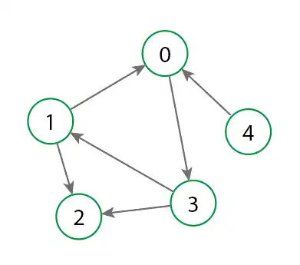

Es un conjunto de vértices y aristas conectados, que representan nodos y enlaces. Las aristas pueden tener dirección o no y tener un peso asignado.

**Grafo y tabla de costos**

Para este problema se generó el siguiente grafo:

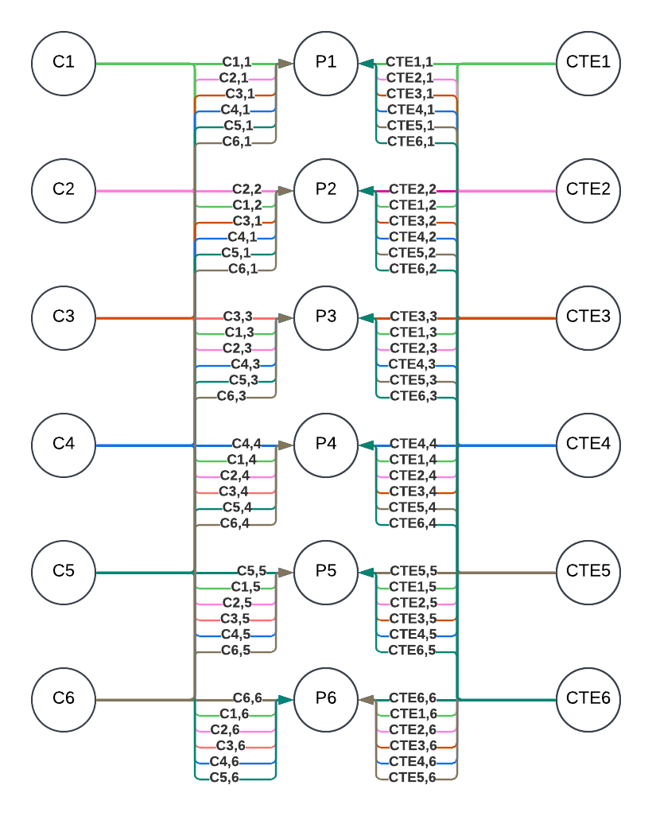

Donde:

* C1-C6 son los Costos de Producción en periodos normales.
* CTE1-CTE6 son los costos de Producción en tiempo extra.
* P1-P6 son los periodos

**Elaborar una tabla de costos, incluidos los costos extras por mes, como una matriz de tamaño 12 × 6.**

|  |  |  |  |  |  |  |  |  |  |  |  |  |
| --- | --- | --- | --- | --- | --- | --- | --- | --- | --- | --- | --- | --- |
| Periodo | Costo P1 | Costo T.E. P1 | Costo P2 | Costo T.E. P2 | Costo P3 | Costo T.E. P3 | Costo P4 | Costo T.E. P4 | Costo P5 | Costo T.E. P5 | Costo P6 | Costo T.E. P6 |
| 1 | 105 | 147 |  |  |  |  |  |  |  |  |  |  |
| 2 | 110 | 152 | 113 | 158.2 |  |  |  |  |  |  |  |  |
| 3 | 115 | 157 | 118 | 163.2 | 99 | 138.6 |  |  |  |  |  |  |
| 4 | 120 | 162 | 123 | 168.2 | 104 | 143.6 | 126 | 176.4 |  |  |  |  |
| 5 | 125 | 167 | 128 | 173.2 | 109 | 148.6 | 131 | 181.4 | 119 | 166.6 |  |  |
| 6 | 130 | 172 | 133 | 178.2 | 114 | 153.6 | 136 | 186.4 | 124 | 171.6 | 93 | 130.2 |

**Programación Lineal**

**Defina las doce restricciones de capacidad para cada periodo, tiene que ser 6 para la producción normal y 6 la producción con tiempo extra.**

**Restricciones para la capacidad normal:**

$C_{1,1}+C_{1,2}+C_{1,3}+C_{1,4}+C_{1,5}+C_{1,6}≤220$

$C_{2,2}+C_{2,3}+C_{2,4}+C_{2,5}+C_{2,6}≤300$

$C_{3,3}+C_{3,4}+C_{3,5}+C_{3,6}≤220$

$C_{4,4}+C_{4,5}+C_{4,6}≤350$

$C_{5,5}+C_{5,6}≤290$

$C_{6,6}≤230$

Donde:

* $C_{1,1} a C_{1,6}$ son la producción en periodo normal.

**Restricciones para la capacidad en tiempo extra:**

${CTE}_{1,1}+{CTE}_{1,2}+{CTE}_{1,3}+{CTE}_{1,4}+{CTE}_{1,5}+{CTE}_{1,6}≤110$

${CTE}_{2,2}+{CTE}_{2,3}+{CTE}_{2,4}+{CTE}_{2,5}+{CTE}_{2,6}≤150$

${CTE}_{3,3}+{CTE}_{3,4}+{CTE}_{3,5}+{CTE}_{3,6}≤110$

${CTE}_{4,4}+{CTE}_{4,5}+{CTE}_{4,6}≤175$

${CTE}_{5,5}+{CTE}_{5,6}≤145$

${CTE}_{6,6}≤115$

Donde:

* ${CTE}_{1,1} a {CTE}_{1,6}$ son la producción en tiempo extra.

**Defina las seis restricciones de demanda para cada mes.**

$C_{1,1}+CTE_{1,1}≥250$

$C_{1,2}+C_{2,2}+CTE_{1,2}+CTE_{2,2}≥280$

$C_{1,3}+C_{2,3}+C_{3,3}+CTE_{1,3}+CTE_{2,3}+CTE_{3,3}≥300$

$C_{1,4}+C_{2,4}+C_{3,4}+C_{4,4}+CTE_{1,4}+CTE_{2,4}+CTE_{3,4}+CTE_{4,4}≥270$

$C_{1,5}+C_{2,5}+C_{3,5}+C_{4,5}+C_{5,5}+CTE_{1,5}+CTE_{2,5}+CTE_{3,5}+CTE_{4,5}+CTE_{5,5}≥270$

$C_{1,6}+C_{2,6}+C_{3,6}+C_{4,6}+C_{5,6}+C_{6,6}+CTE_{1,6}+CTE_{2,6}+CTE_{3,6}+CTE_{4,6}+CTE_{5,6}+CTE_{6,6}≥270$

Donde:

* $C_{1,1} a C_{1,6}$ son la producción en periodo normal.
* ${CTE}_{1,1} a {CTE}_{1,6}$ son la producción en tiempo extra.

**Defina la función objetivo para minimizar las ganancias.**

Los costos para satisfacer la demanta son:

* Costos de producción regular en el mes t ($C_{t}^{reg}$)
* Costos de producción en tiempo extra en el mes t ($C_{t}^{TE}=1.4C_{t}^{reg}$)

Las variables que se asocian con estos costos son:

* Unidades producidas regularmente en el mes t ($P_{t}^{reg}$)
* Unidades producidas en tiempo extra en el mes t ($P_{t}^{TE}$)

Entonces, se puede definir la función objetivo como:

$$Z = \sum_{t = 1}^{6}{(C_{t}^{reg} * P_{t}^{reg} + C_{t}^{TE} * P_{t}^{TE})}$$

**Solución mediante Software**

Con la programacion lineal ya expuesta, se procede a usar la función “Solver” de Excel.

Esta toma como parámetros:

* Objetivo, que será la función objetivo declarada previamente
* Celdas Variables, aquellas a las que se le asignará valor para minimizar costos
* Restricciones, son las restricciones de capacidad de manera normal y tiempo extra, así como las restricciones de demanda para cada mes.

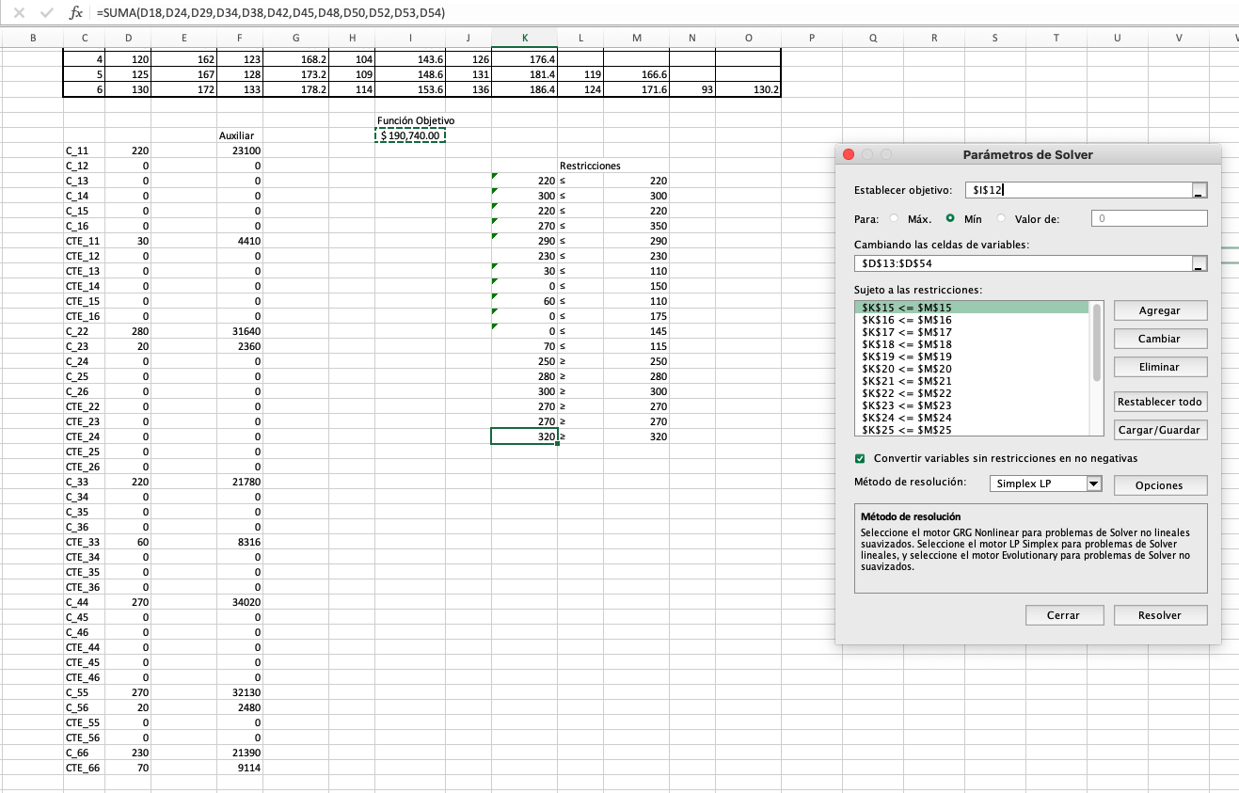

Esto da como resultado la función objetivo de 190,740 pesos, asignando los siquientes valores:

|  |  |  |  |  |  |  |  |
| --- | --- | --- | --- | --- | --- | --- | --- |
| Etiqueta | Producción |  | Etiqueta | Producción |  | Etiqueta | Producción |
| C_11 | 220 |  | CTE_22 | 0 |  | CTE_44 | 0 |
| C_12 | 0 |  | CTE_23 | 0 |  | CTE_45 | 0 |
| C_13 | 0 |  | CTE_24 | 0 |  | CTE_46 | 0 |
| C_14 | 0 |  | CTE_25 | 0 |  | C_55 | 270 |
| C_15 | 0 |  | CTE_26 | 0 |  | C_56 | 20 |
| C_16 | 0 |  | C_33 | 220 |  | CTE_55 | 0 |
| CTE_11 | 30 |  | C_34 | 0 |  | CTE_56 | 0 |
| CTE_12 | 0 |  | C_35 | 0 |  | C_66 | 230 |
| CTE_13 | 0 |  | C_36 | 0 |  | CTE_66 | 70 |
| CTE_14 | 0 |  | CTE_33 | 60 |  |  |  |
| CTE_15 | 0 |  | CTE_34 | 0 |  |  |  |
| CTE_16 | 0 |  | CTE_35 | 0 |  |  |  |
| C_22 | 280 |  | CTE_36 | 0 |  |  |  |
| C_23 | 20 |  | C_44 | 270 |  |  |  |
| C_24 | 0 |  | C_45 | 0 |  |  |  |
| C_25 | 0 |  | C_46 | 0 |  |  |  |
| C_26 | 0 |  |  |  |  |  |  |

**Conclusiones**

El proceso de programación lineal buscó cumplir con las restricciones establecidas, haciendo que el valor objetivo sea lo más pequeño posible respetando dichas restricciones.

En este caso, se observa que la herramienta solver optimizó la función objetivo teniendo como resultado la producción mensual y el costo total, ya que se observa correctamente que optimiza la producción normal y en tiempo extra para satisfacer de manera ahorrativa la demanda.

Es interesante ver como, en todos los casos, es más sencillo producir gran parte de la demanda durante el tiempo normal dejando para tiempo extra solo el mínimo para acompletar o adelantar costos, como es el caso de la demanda del mes 3, que es de 300, en los datos se observa que durante el periodo 2 se producen 20 solenoides, durante el periodo 3 se producen 220 y en el tiempo extra del periodo 3 se producen 60 restantes, optimizando el precios de estos.

**Referencias**

Linares, P., Ramos, A., Sánchez, P., Sarabia, A., & Vitoriano, B. (2001). Modelos matemáticos de optimización. *Madrid, España*.

Eiselt, H. A., & Sandblom, C. (2010). Operations research: a model-based approach. Choice Reviews Online, 48(03), 48–1426. https://doi.org/10.5860/choice.48-1426

AulaDeEconomia (2015) Programación lineal: uso de Solver en Excel [Video]. YouTube https://www.youtube.com/watch?v=XTX_5Kwg2DY&ab_channel=AulaDeEconomia